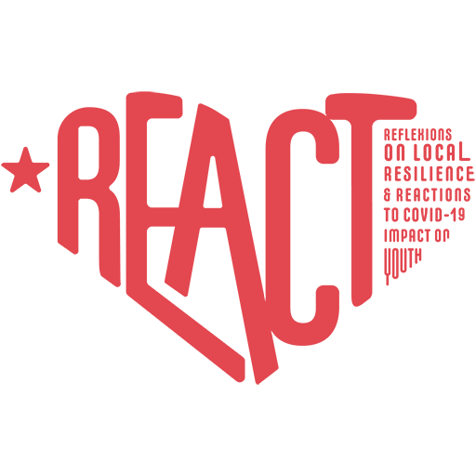
REFLECTIONS ON LOCAL RESILIENCE
AND REACTIONS TO COVID-19 IMPACT ON YOUTH

WORKSHOP DI CO-CREAZIONE PER UNA VISIONE A LUNGO TERMINE
DELLE AUTORITÀ LOCALI PER LE SFIDE FUTURE

TORINO, 7 SETTEMBRE 2023

LUOGO:
- OPEN 011, CASA DELLA MOBILITA’ E DELL’INTERCULTURA
SALA POLIVALENTE 1
Corso Venezia, 11, 10147, Turin

09:00 - 09:15 | Registrazione partecipanti
09:15 -  09:30 | Saluto di benvenuto da parte delle istituzioni:  - Carlotta Salerno, Assessore ai Progetti di Periferia e Rigenerazione Urbana e alle Politiche Educative e Giovanili  - Roberto Vito Grieco, Dirigente Area Politiche Giovanili  - Fuensanta Hernandez, Ayuntamiento de Murcia, capofila progetto  Introduzione ai lavori e alle attività della giornata a cura di:  - Gabriele Cauda, InformaGiovani Città di Torino
09:30 -  10:00 | Esperienze dei servizi di ascolto dell'ASL Torino rivolte ai giovani nel periodo Covid e post-Covid.  - Monica Agnesone, Direttore Responsabile Psicologia Aziendale ASL Torino  - Sezione domande e risposte del pubblico
10:00 -  10:30 | Documento di ricerca "Giovani e pandemie. La realtà italiana", a cura di Luca Stenico ed Elena Murgolo  - Margherita Scarafiotti, Servizio Progetto Itinerante Notturno service - ASL Torino  - Luca Stenico, Cooperativa Frassati  - Sezione domande e risposte del pubblico
10:30 - 10:45 | Coffee Break
10:45 -  12:15 | Presentazione delle roadmap da parte dei partner del progetto RE-ACT:  - Ayuntamiento de Murcia  - Città di Torino  - Geemente Amsterdam  - Athienou Dimos  - Kekava Novads  - Pro Arbeit Kommunales Job Center Offenbach  - Grad Sibenik  - Municipiul Suceava  Ogni presentazione è seguita da una breve sessione di domande e risposte da parte del pubblico
12:15 - 14:00 | Pausa pranzo
14:00 - 16:00 | Dibattito sulla presentazione delle roadmap:  - Analisi e creazione del quadro comune delle roadmap  - Presentazione del Memorandum d'intesa (MoU) a cura di Murcia e Torino. Dibattito su eventuali modifiche proposte dai partner.  - Presentazione della nuova fase lavori di progetto a Murcia (novembre-dicembre 2023)

